关于页面设计

1. 作为电商网站来说，首先首页是用户对整个网站的第一印象，简单的来说，就是视觉上网站整体的设计风格是否美观，性能上数据加载的是否够快（也就是用户体验好不好），信息上要体现出我们的商品类目，这个是作为用户来说，这是最基本的体现。 作为商家来说，首页是用户的第一映像，最能抓取用户眼球的就是首屏，所以一般的网站首屏，展示的是近期的活动、或者最具商业价值的这些东西，采用自动轮播的形式来显示，不仅美观、效果好，而且可以经常换的，现在电商做采用的都是这种设计，充分利用了这小块重要的位置！

2．顶部登录按钮部分，一般在顶部的话就是“登录”两个字，或者是一个类似这样的图标就可以了，或者是在底部的菜单里面体现这些信息，用户点击进去之后没有注册就会自己去注册页面注册 。

3．搜索框要比较醒目，因为首页展示不了多少东西，一定要让用户进来就清晰的知道点击哪里可以自己搜素。

4. 移动端基本上，首屏之内必须有分类列表，这个可以说是所有电商网站首页都有的，！让用户一进来就看到有哪些类目，知道我们有哪些商品，可以引导用户快速搜索定位他想要的，清晰明了。

5. 再者首屏位置可以展示一些最近的活动之类的，或者是主推的画作等等。

6. 底部一般是有一排菜单键的，基本功能键，快速定位，根据我们的产品类型，面向用户，以及基本的用户需求来实现！一些常用的功能菜单、分类首页是都要有体现的，因为用户是根据我们的设计来进行操作的。

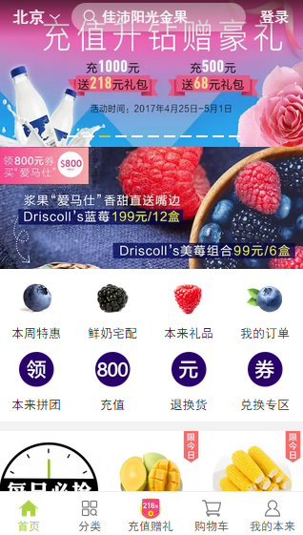 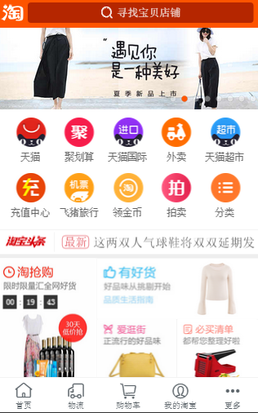

上面是我随便找的2个 电商网站的首页的首屏部分，可以看到设计是基本相同的，这种设计是比较合理的，而且现在主流电商基本是这样的设计模式，用户也已经习惯了这样的模式，方便定位搜索，快速引导用户浏览

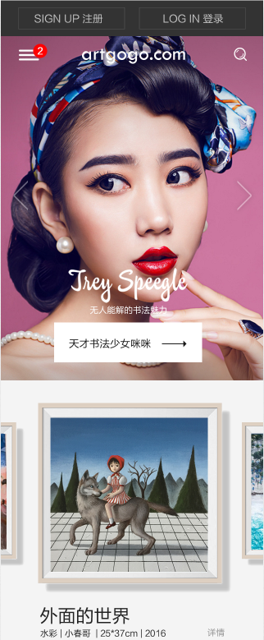

这个是我们的首页设计，看起来好像简洁大方，但是这个很不合理而且很混乱！顶部那么大的登录和注册按钮完全没有必要，很不美观，浪费资源，一个图标或者两个字就可以搞定的事情 ！下面又是一个按钮、logo、还有小的搜索图标

首页一张图基本占了整个首屏，用户一打开首页就只看到一张图，其他基本没有了！图上的两个点击的按钮是完全没有必要的，因为移动端都是用手来左右滑动的，这样小的箭头放上，用户点击的位置稍微偏了一点，就直接跳转到这个图对应的链接上面去了，用户体验很不好！下面的那个列表展示的部分，用户根本无法直观的感受到这组列表是上面的那个画家的作品，还要手动去滑动。移动端的设计以及一些效果都是要尽量简单明了，太复杂的效果不适合移动端！然后我们的首页下面就都是图片了，其他什么都没有！基本的一些菜单按钮都没有，无法引导用户浏览、购买以及 一些基本的操作等。用户通过首页无法看到我们有很多类型的画、有很多风格的画家、有很多线下展览活动等等。并且这样的首页设计，做出来的页面性能很低，因为图片太多，太大，会非常的卡，首页是访问量最大的页面，用户体验以及信息展示很重要！

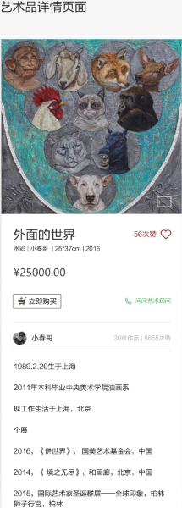 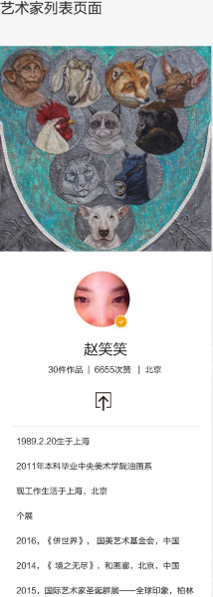

这两个一个是艺术品详情页面，一个是艺术家详情页面，艺术品的详情页面里面关于艺术品的展示不够详细（关于那个全方位展示的画框，移动端不适合这么做，毕竟我们做的是M站，不是APP），关于艺术家的介绍太多了，显示不出这个是艺术品的详情页面！而艺术家的详情页面里面，首先展示的是艺术家的作品，然后是艺术家的信息，这两个页面太混乱，不该复用的地方没有必要复用，这样很冗余，不能突出页面想表达的主题内容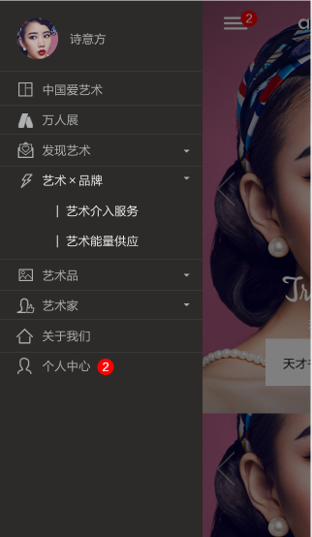

在这个侧边栏里面，首先上面是用户名以及头像，这个明显是指个人中心的，但是中间的内容是一些关于我们作品、活动等等的分类，这个明显跟个人中心没有关系，是个分类菜单，下面又是个人中心！这个页面到底算是用户的个人中心还是我们的分类页面呢？